# 1

## REF

### Unity坐标转换

<http://blog.csdn.net/liujunjie612/article/details/62891926?locationNum=6&fps=1>

[Unity 鼠标点击位置转换成UI坐标](http://blog.csdn.net/liujunjie612/article/details/62891926)

1. Vector2 _pos = Vector2.one;
2. RectTransformUtility.ScreenPointToLocalPointInRectangle(canvas.transform **as** RectTransform,
3. Input.mousePosition, canvas.worldCamera, **out** _pos)

### Luajit

==== Installing LuaJIT 2.0.5 to /usr/local ====

mkdir -p /usr/local/bin /usr/local/lib /usr/local/include/luajit-2.0 /usr/local/share/man/man1 /usr/local/lib/pkgconfig /usr/local/share/luajit-2.0.5/jit /usr/local/share/lua/5.1 /usr/local/lib/lua/5.1

cd src && install -m 0755 luajit /usr/local/bin/luajit-2.0.5

cd src && test -f libluajit.a && install -m 0644 libluajit.a /usr/local/lib/libluajit-5.1.a || :

rm -f /usr/local/bin/luajit /usr/local/lib/libluajit-5.1.2.0.5.dylib /usr/local/lib/libluajit-5.1.dylib /usr/local/lib/libluajit-5.1.2.dylib

cd src && test -f libluajit.so && \

install -m 0755 libluajit.so /usr/local/lib/libluajit-5.1.2.0.5.dylib && \

: /usr/local/lib && \

ln -sf libluajit-5.1.2.0.5.dylib /usr/local/lib/libluajit-5.1.dylib && \

ln -sf libluajit-5.1.2.0.5.dylib /usr/local/lib/libluajit-5.1.2.dylib || :

cd etc && install -m 0644 luajit.1 /usr/local/share/man/man1

cd etc && sed -e "s|^prefix=.*|prefix=/usr/local|" -e "s|^multilib=.*|multilib=lib|" luajit.pc > luajit.pc.tmp && \

install -m 0644 luajit.pc.tmp /usr/local/lib/pkgconfig/luajit.pc && \

rm -f luajit.pc.tmp

cd src && install -m 0644 lua.h lualib.h lauxlib.h luaconf.h lua.hpp luajit.h /usr/local/include/luajit-2.0

cd src/jit && install -m 0644 bc.lua v.lua dump.lua dis_x86.lua dis_x64.lua dis_arm.lua dis_ppc.lua dis_mips.lua dis_mipsel.lua bcsave.lua vmdef.lua /usr/local/share/luajit-2.0.5/jit

ln -sf luajit-2.0.5 /usr/local/bin/luajit

==== Successfully installed LuaJIT 2.0.5 to /usr/local ====

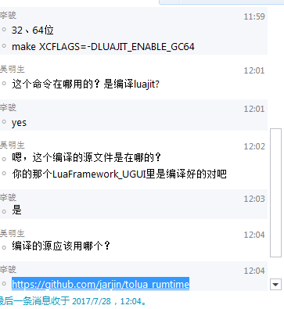

http://luajit.org/install.html

32、64

### Jenkins Windows

<http://blog.csdn.net/u011355822/article/details/49098583>

http://blog.csdn.net/maomaoxiaohuo/article/details/51556749

### 查看描述文件

<http://blog.csdn.net/u012198553/article/details/54949286>

用mac自带的命令security，cd到mobileprovision所在的文件夹，执行   
security cms -D -i XXX.mobileprovision   
会得到下面的dict结构的详细信息

### IOS电池电量：

http://www.cnblogs.com/mengfanrong/p/5190593.html

### 安卓应用签名：

<http://forum.china.unity3d.com/thread-7752-1-1.html>

glog:

<http://blog.csdn.net/xcl168/article/details/44650019>

### go简易udp socket客户端和服务器

http://blog.csdn.net/qq_15437667/article/details/51032881

### 关于tolua在arm64位的加密

<http://www.infocool.net/kb/IOS/201703/321892.html>

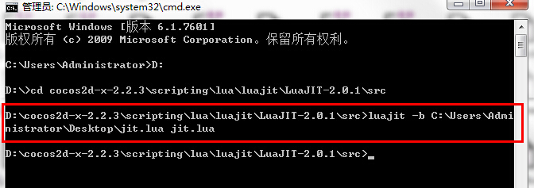

### Unity破解

Unity Studio

### Xcode8.3打包找不到packageapplication

拷贝一份

/Applications/Xcode.app/Contents/Developer/Platforms/iPhoneOS.platform/Developer/usr/bin/

http://blog.csdn.net/lcg_ryan/article/details/70242742

### XCODE自动打包

http://www.92to.com/bangong/2017/01-21/16433270.html

### 提高XCODE编译速度

http://www.cnblogs.com/songxing10000/p/5012604.html

### 多渠道打包

https://github.com/GavinCT/AndroidMultiChannelBuildTool

### 内购

<https://my.oschina.net/chicboi/blog/605651>

添加内购:

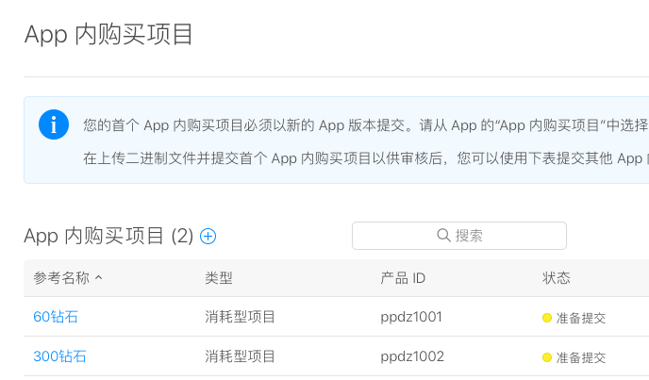

APP提交时关联已经添加的内购：

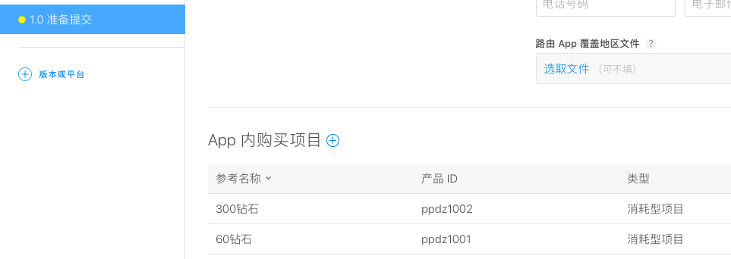

### APP上传

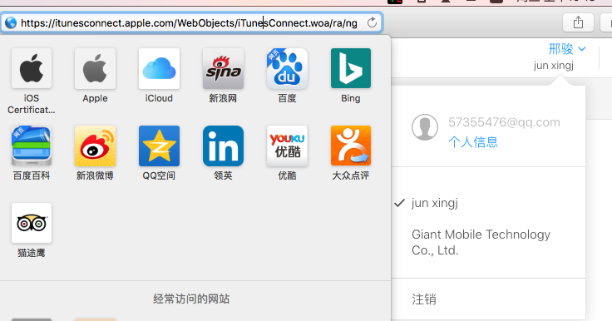

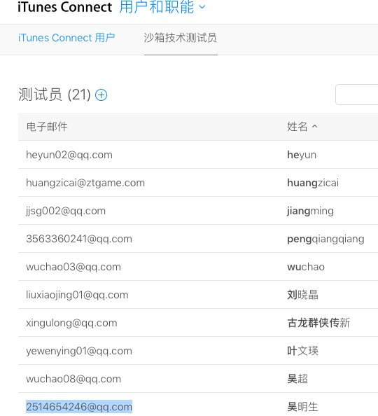

### 登陆SDK

### Memo

### [Unity iOS 自动修改Xcode配置](http://blog.csdn.net/lile1234_show/article/details/52400535)(Not xuporter)

<http://blog.csdn.net/blog_lee/article/details/52400535>

### [对Unity3D的iOS导出插件XUPorter的plist处理功能的改进](http://www.07net01.com/2016/06/1589420.html)

http://www.07net01.com/2016/06/1589420.html

### IOS10麦克风授权

<key>NSMicrophoneUsageDescription</key>

<string>App需要您的同意,才能访问麦克风</string>

<http://blog.csdn.net/hanrovey/article/details/53694954>

**XUPorter:**

this.AddPlistItems((string)"NSMicrophoneUsageDescription", "App需要您的同意,xxxyyy才能访问麦克风", dict);

<http://blog.csdn.net/skylin19840101/article/details/51452594>

在mod文件中添加对HTTP的设置

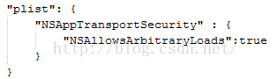

### Unity导出XCode修改单个文件编译选项

*****<http://blog.csdn.net/wlz1992614/article/details/52241786>

利用Unity自己的机制：

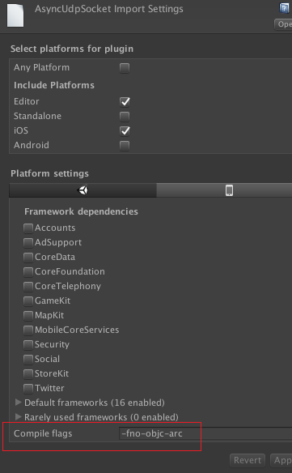

### Unity导出XCode8编译（不要自动签名）

ProvisioningStyle = Manual

<http://blog.icodeten.com/game/2016/12/19/unity-xcode8/>

### [cannot synthesize weak property in file using manual reference counting](http://blog.csdn.net/u010536615/article/details/52170534)

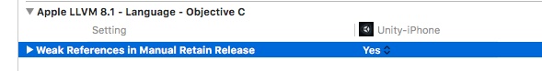

### 去掉Xcdoe8自动签名

<http://www.th7.cn/Program/IOS/201701/1083922.shtml>

<http://stackoverflow.com/questions/39444020/how-to-disable-automatically-manage-signing-in-xcode-8>

xcodebuild -project "/platforms/ios/test.xcodeproj" -sdk "iphoneos10.0" -configuration "Release" -scheme test ENABLE_BITCODE="NO" install DSTROOT="/target/debug" DEVELOPMENT_TEAM="teamId" PROVISIONING_PROFILE_SPECIFIER="teamId/provisioningProfileName"

### 球球讲座

网络球-->物理球-->渲染球

逻辑和渲染分开，逻辑更新，渲染不一定更新

划分九屏

加载的时候把mesh拿出来，批量绘制

把复杂的球用图片模拟，降低面片数？

### Unity官方指导

1，Lightmap静态烘焙打assetbundle效果异常

2，UI合批 (按钮分开自动合)

3，静态和动态放在不同的canvas下

4，特效放到UI上

5，特效和模型相互包围，想bloom只对模型起效果，对特效不起效果

6，已经发射出的粒子不消失

7，连续动画A-->B-->C B播到一半再从头播会卡顿(Animator)

8，Default UI Shader其实也可以替换的，用更简单的shade

9，FontEffect很耗，建议用更专业的插件

10，UI改用TextureMesh？

### Xcode命令行

security unlock-keychain -p "123456" "/Users/Shared/Jenkins/Library/Keychains/login.keychain"

xcodebuild -target Unity-iPhone -verbose -configuration Release CODE_SIGN_IDENTITY="iPhone Distribution: Shanghai Giant Network Technology Co., Ltd." -jobs 8 -project /xxx/yyy/Unity-iPhone.xcodeproj

xcrun -sk iphoneos PackageApplication -v /xxx/yyy/proj_ios/build/Release-iphones/tank.app -o ../2017.ipa --sign "iPhone Distribution: Shanghai Giant Network Technology Co., Ltd." --embed /path/allToOne.mobileprovision

### XUPorter更改codesign 和Provisioning profile

Project.overwriteBuildSetting(“” , “iPhone Developer:jsjkxkx (xxxx)”, “Debug’)

CODE_SIGN_IDENTITY

ROVISIONING_PROFILE

PROVISIONING_PROFILE_SPECIFIER

### XUPorter怎么更改单个文件的编译选项

### svn转Git

<http://www.aikaiyuan.com/6584.html>

git svn clone https://localhost:8443/svn/www/  www

git remote -v

git remote add [git@gitlab.xxx.com:second/test.git](mailto:git@gitlab.xxx.com:second/test.git)

git push

## 各种回调

## 多渠道打包

<http://www.2cto.com/kf/201604/501088.html>

https://github.com/GavinCT/AndroidMultiChannelBuildTool

## 加密？

## 语音封装

### IOS录音老出错

要手动设置权限：

<http://www.jianshu.com/p/c212cde86877>

iOS 10 开发适配系列 之 权限Crash问题

解决方案  
1.在项目中找到info.plist文件，右键点击以 Source Code形式打开  
2.添加以下键值对，这里以 PhotoLibrary 作为例子

<key>NSPhotoLibraryUsageDescription</key>

<string>此 App 需要您的同意才能读取媒体资料库</string>

### XCode 同一Project创建多个target

http://blog.163.com/lengfeng_04/blog/static/80470603201273111549529

## 语音SDK

### 巨人语音

目前问题

* 性能问题
* 杂音
* 背景音转到听筒质量差

registercallback-》initsdk-》setparam-》setuserinfo-》customroomserver->   joinroom-》

### AndroidStudio ndkbuild

<https://developer.android.com/studio/projects/add-native-code.html#link-gradle>

### NDK 中 Android.mk 头文件及代码路径问题

<http://oknostar.blog.163.com/blog/static/294361862012611111539579/>

### Android studio编译  audiowrapper.c出错，找不到头文件

把

#include **"iLBC_define.h"**#include **"iLBC_decode.h"**#include **"iLBC_encode.h"**

改成

#include **"ilbc_src/iLBC_define.h"**#include **"ilbc_src/iLBC_decode.h"**#include **"ilbc_src/iLBC_encode.h"**

就OK了

### [error: 'retain' is unavailable: not available in automatic reference counting](http://blog.csdn.net/wengyupeng/article/details/52005436)

<http://blog.csdn.net/chengyakun11/article/details/8124463>

选中工程->TARGETS->相应的target然后选中右侧的“Build Phases”，向下就找到“Compile Sources”了。然后在相应的文件后面添加:-fobjc-arc参数 、-fno-objc-arc参数

arc项目中引用非arc代码   加上“-fno-objc-arc”

非arc项目中引用arc代码 加上“-fobjc-arc”

### 编译运行单个java文件

<https://zhidao.baidu.com/question/326559137.html>

### Java按钮点击

<http://www.cnblogs.com/McCa/p/5018851.html>

**btnStartRecord** = (Button) findViewById(R.id.***startRecord***);  
**btnStartListen** = (Button) findViewById(R.id.***startListen***);  
**btnStopRecord** = (Button) findViewById(R.id.***stopRecord***);  
**btnStopListen** = (Button) findViewById(R.id.***stopListen***);  
**ipEditText** = (EditText) findViewById(R.id.***edittext_ip***);

### Java调用C

**public static native int** audio_codec_init(**int** mode);  
  
*// encode***public static native int** audio_encode(**byte**[] sample, **int** sampleOffset,  
 **int** sampleLength, **byte**[] data, **int** dataOffset);  
  
*// decode***public static native int** audio_decode(**byte**[] data, **int** dataOffset,  
 **int** dataLength, **byte**[] sample, **int** sampleLength);

jint Java_xmu_swordbearer_audio_AudioCodec_audio_1encode(JNIEnv *env,  
 jobject **this**, jbyteArray sampleArray, jint sampleOffset,  
 jint sampleLength, jbyteArray dataArray, jint dataOffset)

### Android studio查看jar包代码

右键jar包-🡪add to library

### Java端口

A:

socketA = **new** DatagramSocket(**myPortA**);

B:

socketB = **new** DatagramSocket(**myPortB**);

A发送给B

dataPacket = **new** DatagramPacket(data, size, **ipB**, **myPortB**);

socketA.send(**dataPacket**);

A接受B发的信息

DatagramPacket **packet**;

socketA.receive(**packet**);

### UnityPlayer.UnitySendMessage

### 应用TortoiseGit为github账号添加SSH keys

<http://jingyan.baidu.com/article/63f236280f7e750209ab3d60.html>

### [Unity3D中C#调用iOS的静态库(*.a)](http://blog.csdn.net/skylin19840101/article/details/51039176)

<http://blog.csdn.net/skylin19840101/article/details/51039176>

### [*****AS生成有依赖关系的jar包*****](http://blog.csdn.net/skylin19840101/article/details/51039176)

生成new module

添加依赖库unity-classes.jar放在lib目录：

把java代码放到指定的目录com.ztgame.audio

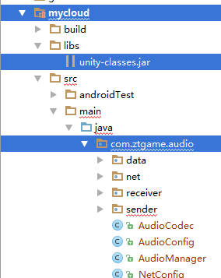

Build🡪make module

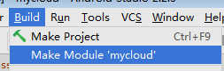

# 花时间问题

## UnityDemo调用录音出错



1. 好像是没权限。。

<http://stackoverflow.com/questions/20693001/audioflinger-could-not-create-record-track-status-1-need-help-to-ifx>

*****要想起百度或谷歌*****

### 111

## 22

### 111

# 优化

## 纹理

1、严格控制RGBA32和ARGB32纹理的使用，在保证视觉效果的前提下，尽可能采用“够用就好”的原则，降低纹理资源的分辨率，以及使用硬件支持的纹理格式。

2、在硬件格式（ETC、PVRTC）无法满足视觉效果时，RGBA16格式是一种较为理想的折中选择，既可以增加视觉效果，又可以保持较低的加载耗时。

3、严格检查纹理资源的Mipmap功能，特别注意UI纹理的Mipmap是否开启。在UWA测评过的项目中，有不少项目的UI纹理均开启了Mipmap功能，不仅造成了内存占用上的浪费，同时也增加了不小的加载时间。

4、ETC2对于支持OpenGL ES3.0的Android移动设备来说，是一个很好的处理半透明的纹理格式。但是，如果你的游戏需要在大量OpenGL ES2.0的设备上进行运行，那么我们不建议使用ETC2格式纹理。因为不仅会造成大量的内存占用（ETC2转成RGBA32），同时也增加一定的加载时间。下图为测试2中所用的测试纹理在三星S3和S4设备上加载性能表现。可以看出，在OpenGL ES2.0设备上，ETC2格式纹理的加载要明显高于ETC1格式，且略高于RGBA16格式纹理。因此，建议研发团队在项目中谨慎使用ETC2格式纹理。

# Go

## gonet/2 Unity 客户端网络库

https://github.com/gonet2/

https://github.com/en/libunity

## gonet

https://gonet2.github.io/

## glog:

http://blog.csdn.net/xcl168/article/details/44650019